**Disciplina Sistemática de Criptógamas**

**Aula Prática - Algas pardas**

*1. Ectocarpus* sp. (alga parda) –Que tipo de talo é esse? Qual é a forma de crescimento? Existem estruturas reprodutivas? De que natureza?



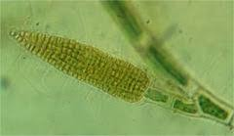

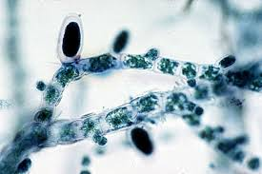

2. *Dictyota* sp. (alga parda) –Que tipo de talo é esse? Qual é a forma de crescimento? Observe a célula apical.

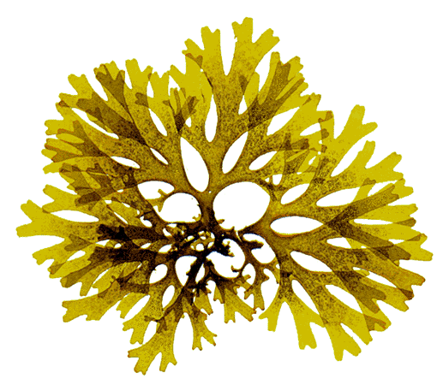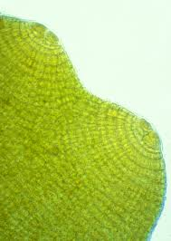

3. *Sargassum* sp. (alga parda) – Observe a organização da alga. Existem estruturas de reprodução?

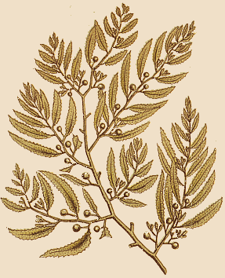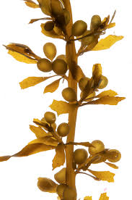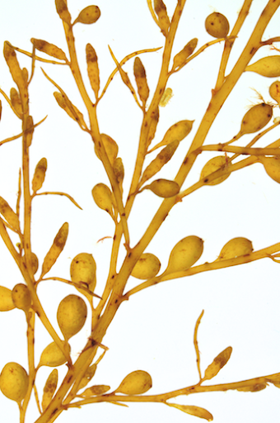

4. Qual é a ploidia dos organismos? Os organismos que ocorrem em água doce são cêntricos ou penados?

